图形的相似（1）

【学习目标】
1.掌握相似三角形的定义、性质及判定.
2.了解黄金分割点的定义.
【巩固练习】
一、选择题
1.(09义乌)在中华经典美文阅读中，小明同学发现自己的一本书的宽与长之比为黄金比。已知这本书的长为20cm，则它的宽约为 （ ）
A．12.36cm B.13.6cm C.32.36cm D.7.64cm
2. (09安顺)如图，已知等边三角形ABC的边长为2，DE是它的中位线，则下面四个结论：（1）DE=1，（2）△CDE∽△CAB，（3）△CDE的面积与△CAB的面积之比为1：4.其中正确的有 （ ）
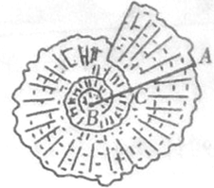
A．0个 B．1个 C．2个 D．3个
（第8题图）

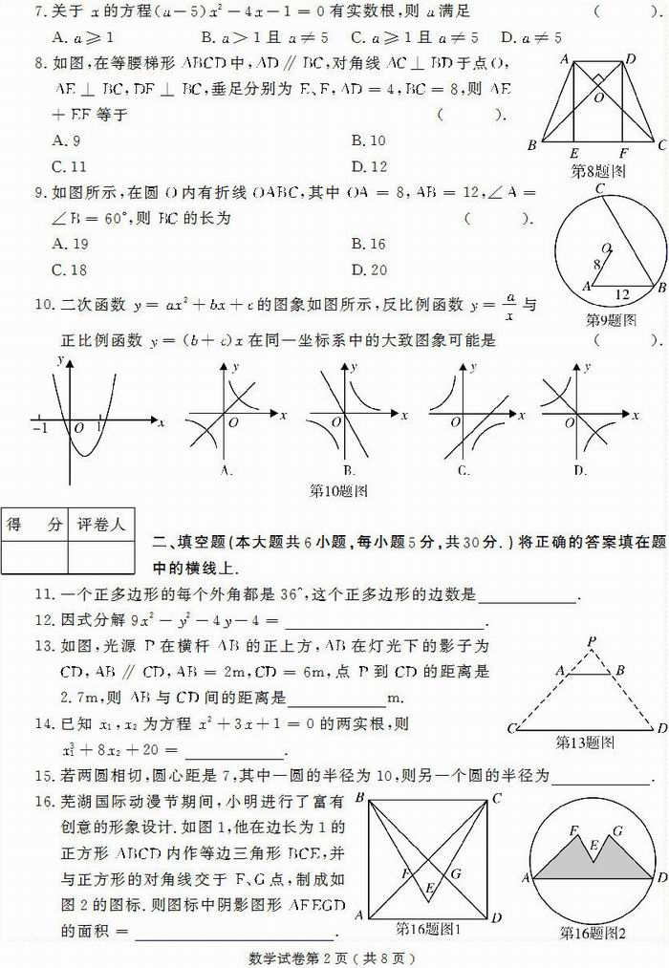
（第7题图）
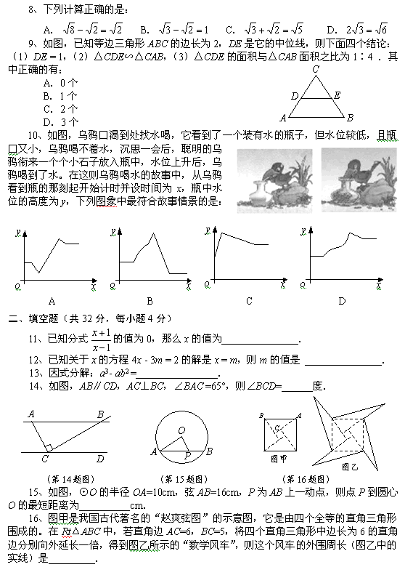
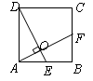
（第2题图）
（第3题图）

3. （09广西梧州）如图，正方形ABCD中，E为AB的中点，AF⊥DE于点O， 则等于（ ）
A． B． C． D．
4.（09杭州）如果一个直角三角形的两条边长分别是6和8，另一个与它相似的直角三角形边长分别是3和4及x，那么x的值 （ ）
A．只有1个 B．可以有2个 C．有2个以上但有限 D．有无数个
二、填空题
5.（10淮安）在比例尺为1：200的地图上，测得A，B两地间的图上距离为4.5 cm，则A、B两地间的实际距离为 m．
6．(10重庆)已知△ABC与△DEF相似且对应中线的比为2:3，则△ABC与△DEF的周长比为_____________.
7．(10芜湖)如图，光源P在横杆AB的正上方，AB在灯光下的影子为CD，AB∥CD，
AB＝2m，CD＝6m，点P到CD的距离是2.7m，则AB与CD间的距离是__________.
8.（09太原）如图是一种贝壳的俯视图，点分线段近似于黄金分割．已知=10，则的长约为 ．（结果精确到0.1）

三、解答题
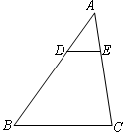
9.（09郴州）如图，在ABC中，已知DE∥BC，AD=4，DB=8，DE=3，
（1）求的值，（2）求BC的长

10．（09凉山）如图，在方格纸中
（1）请在方格纸上建立平面直角坐标系，使，并求出点坐标；
（2）以原点为位似中心，相似比为2，在第一象限内将放大，画出放大后的图形；
A
B
C
（3）计算的面积．

11. （09中山）正方形边长为4，、分别是、上的两个动点，当 点在上运动时，保持和垂直，
（1）证明：；
（2）设，梯形的面积为，求与之间的函数关系式；当点运动到什么位置时，四边形面积最大，并求出最大面积；
（3）当点运动到什么位置时，求的值．
